ИНСТРУКЦИЯ
для фильтра «Оазис»

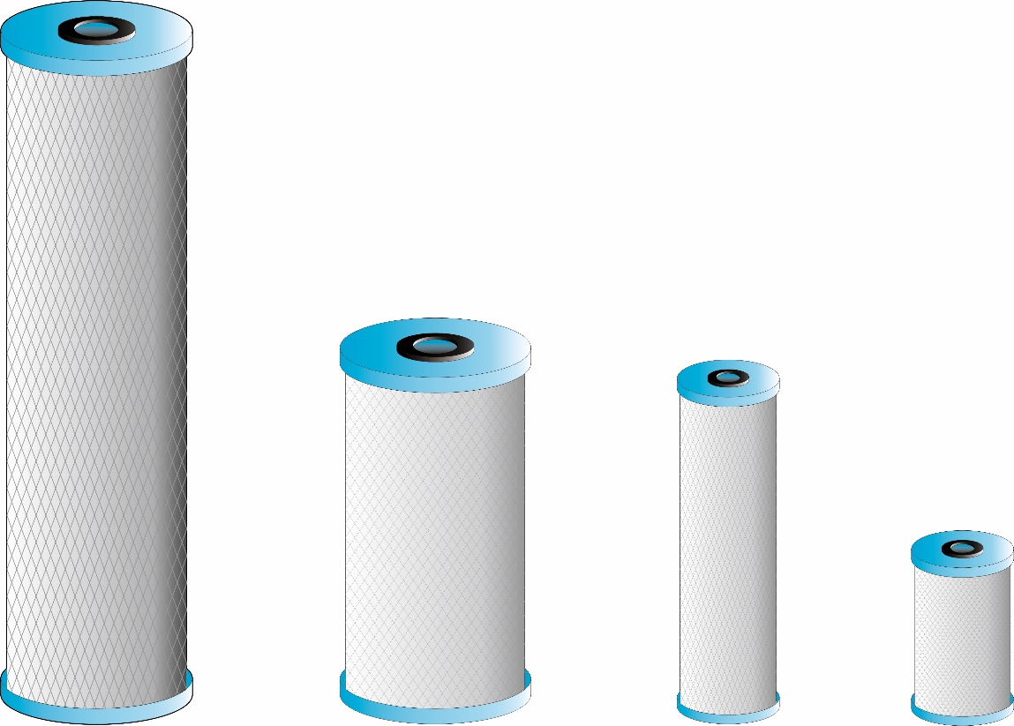

Оазис 5SL
Оазис 10SL
Оазис 10 BB
Оазис 20 BB

НАЗНАЧЕНИЕ
Мембранный фильтр «Оазис» предназначен для очистки (доочистки) как холодной, так и горячей воды от механических примесей (песка, взвесей, ржавчины), соединений железа (двух- и трехвалентного), нерастворимых соединений марганца, а также от хлора и хлорорганических соединений. Очищенная фильтром вода прозрачна, не дает осадков, приятна на вкус и может использоваться для приготовления пищи, при консервировании овощей и фруктов, и для других хозяйственно-бытовых целей. Применяются в быту для очистки питьевой воды.

ОСНОВНЫЕ ТЕХНИЧЕСКИЕ ДАННЫЕ
Модель | Оазис 5SL | Оазис 10SL | Оазис 10BB | Оазис 20BB
Номинальная производительность, л/час | 200 | 1000 | 3000 | 6000
Падение давления воды при начале эксплуатации, МПа | 0,005-0,01 | 0,01-0,02 | 0,01-0,02 | 0,01-0,6
Номинальная тонкость фильтрации, мкм | 1-3 | 1-3 | 1-3 | 1-3
Диаметр условного прохода, мм | 15 | 15 | 20 | 20
Масса, кг | 1,2 | 1,5 | 2,2 | 3,6
Габаритные размеры: диаметр×высота, мм | 65 х 125 | 65 × 250 | 120 × 250 | 120 х 500

Показатели очистки воды
Показатель | Степень очистки, % | Минимальный рессурс  при доочистке питьевой воды, л*
 |  | Оазис 5SL/10SL | Оазис 10BB | Оазис 20BB
Железо общее, взвешенные вещества | > 90 | 20 000 | 40 000 | 80 000

*ресурс указан для водопроводной воды в г. Москва

ТРЕБОВАНИЯ К КАЧЕСТВУ ИСХОДНОЙ ВОДЫ
- Взвешенные вещества до 100 мг/дм³;
- Ионы двухвалентного железа до 0,8 мг/ дм³;
- Нерастворимые соединения марганца до 2 ПДК.;
- Содержание остаточного хлора до 1,5 мг/л
- Перманганатная окиляемость до 2 мг/л;

УКАЗАНИЯ ПО ЭКСПЛУАТАЦИИ
- Фильтр предназначен для использования в системах водоснабжения, имеющих систему обеззараживания. При отсутствии такой системы необходимо дополнительное обеззараживание питьевой воды (например, путем кипячения).
- Промывку фильтра осуществляют при заметном снижении пропускной способности (например, на 50%) с помощью промывочного комплекта. Для первичной очистки поверхностей фильтроэлемента можно использовать мягкую щетку.
- При исчерпании ресурса проводят химическую регенерацию фильтроэлемента (замачивание в 5-10 %-ом растворе лимонной кислоты).
- При монтаже и эксплуатации фильтр следует предохранять от механических воздействий.
- Срок службы для фильтра при использовании его для доочистки питьевой воды – не менее 1 года.
- ! При эксплуатации давление в сети не должно превышать 6 атм.

УСТРОЙСТВО И ПРИНЦИП РАБОТЫ
- Мембранный фильтр «Оазис» состоит из фильтрующего элемента "Оазис".
- Очистка от загрязнений происходит за счет фильтрации загрязненной воды через слой фильтрующего материала по принципу “снаружи-внутрь”. Загрязняющие вещества задерживаются на поверхности и в объеме фильтрующего элемента, и удаляются из фильтра при регенерации (промывке), а очищенная вода выходит через штуцер чистой воды.
- Фильтрующий элемент устойчив к действию микроорганизмов, дезинфицирующих растворов, органических растворителей, выдерживает химическую и температурную стерилизацию, регенерируется (промывается), может использоваться многократно**.
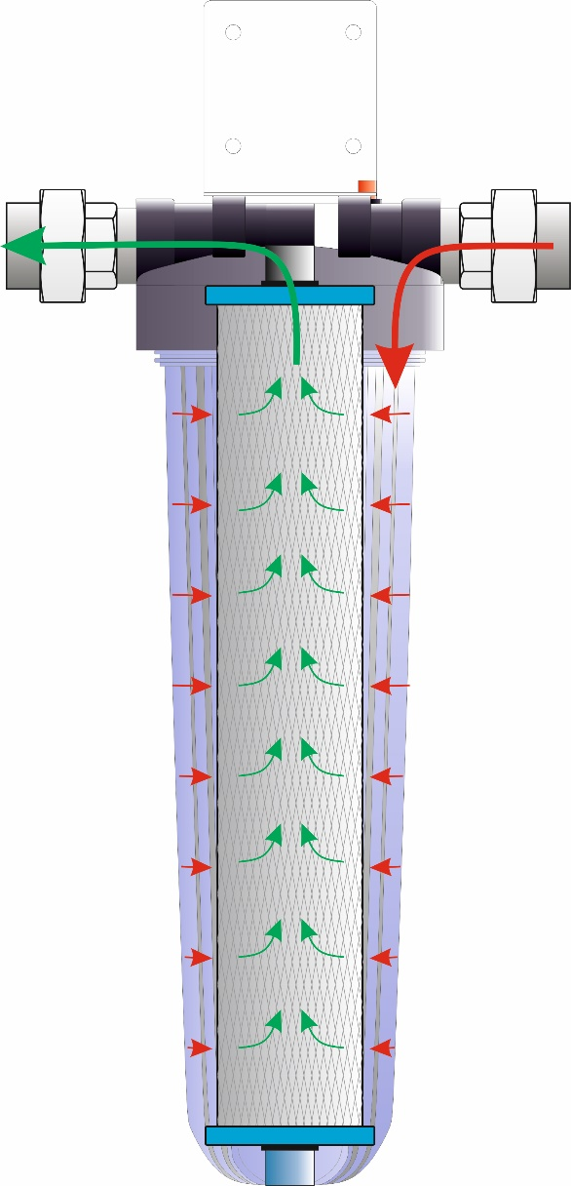

** Число регенераций не более 5 раз
Сервисное обслуживание фильтра «Оазис»
Картриджи, установленные в фильтры со временем, теряют очищающие свойства. В процессе очистки, картриджи постепенно загрязняются, что приводит к заметному снижению напора очищенной воды. Для того чтобы качество очищенной воды оставалось на высоком уровне, необходимо своевременно проводить регенерацию (промывку) и замену фильтрующих картриджей на новые. Срок замены картриджа зависит от исходного состояния воды и режима использования фильтра.

Для замены и промывки картриджа:
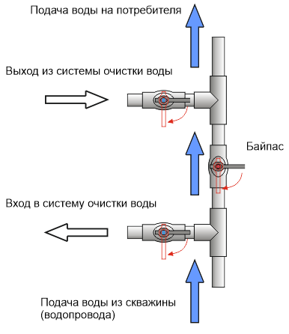
● Перекройте подачу воды запорным вентилем, установленным перед фильтром.

● Откройте кран водоразбора в ванной комнате или на кухне для сброса давления и слива воды из магистрали.
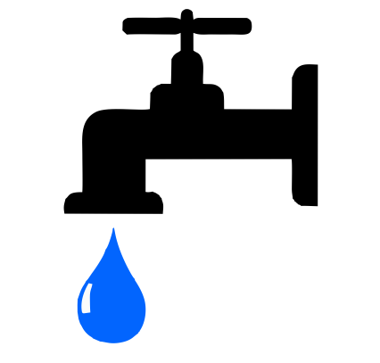
● С помощью специального ключа, открутите корпус фильтра от крышки (1). Извлеките из корпуса картридж (2), проведите замачивание картриджа в 5-10 %-ом растворе лимонной кислоты в течение часа (3). Вытащите картридж и промойте теплой водой корпус фильтра и сам картридж (4), затем установите его обратно в корпус (5). Уплотнительное кольцо (прокладку) смажьте силиконовой смазкой и поместите в паз корпуса фильтра. Накрутите корпус фильтра на крышку и затяните ключом, не прилагая чрезмерных усилий (6).
Откройте запорный вентиль перед фильтром и убедитесь в отсутствии протечек в местах соединений.
1.
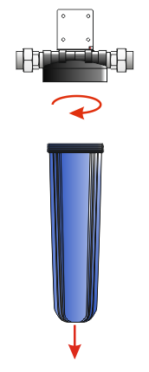
2.
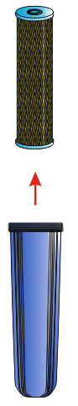
3.
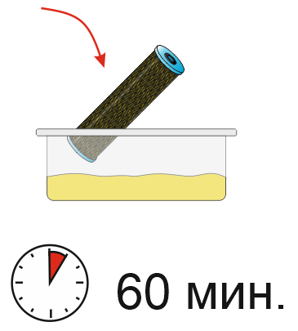

4.
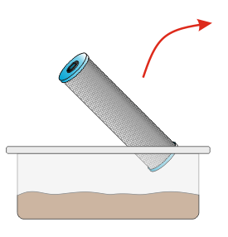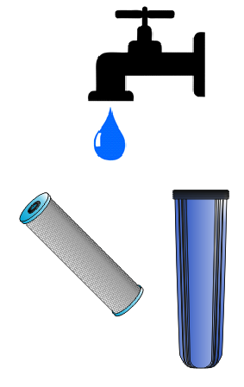
5.
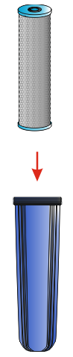

6.
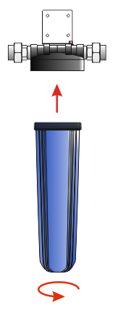
● В течении 3-х часов после установки картриджа, периодически проверяйте фильтр на наличие протечек в местах соединений.

